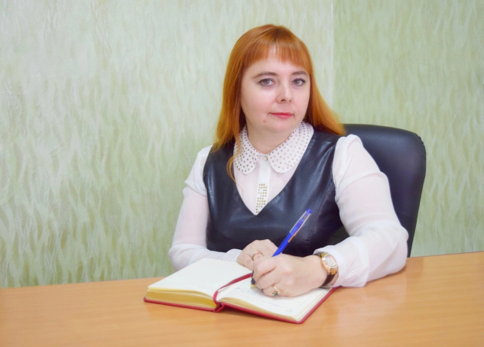  Калышева Елена Борисовна  представитель Уполномоченного по правам ребенка в Красноярском крае по Ужурскому району. | Прием граждан осуществляется по предварительной записи по телефону:  8 913 193 74 19  Эл. почта: centerppsp@mail.ru  Сайт: http://ruobr24.ru/pmpk/  Адрес: г. Ужур, ул. Строителей, 9 (левое крыло), 3-й этаж
Образование высшее, окончила Государственное образовательное учреждение высшего профессионального образования «Хакасский государственный университет им. Н.Ф. Катанова» по специальности «психология», присвоена квалификация «педагог-психолог».
Работает в сфере образования Ужурского района 18 лет. Общий стаж – 19 лет. Занимаемая должность – заведующий структурным подразделением МКУ «Управление образования» «Ужурская территориальная (районная) психолого-медико-педагогическая комиссия».
В своей профессиональной деятельности эффективно взаимодействует и сотрудничает с органами местного самоуправления, общественностью, родителями (законными представителями). С 2016 года входит в состав комиссии по делам несовершеннолетних и защите их прав Ужурского района, а также является членом комиссии по вопросам реабилитации или абилитации детей-инвалидов, психолого-педагогического и медико-социального сопровождения детей с ограниченными возможностями здоровья на территории Ужурского района.
Является муниципальным координатором муниципальной Психологической службы Ужурского района. Является экспертом Красноярского краевого института повышения квалификации, (КК ИПК).

